**Glaçage cupcakes inratable**

[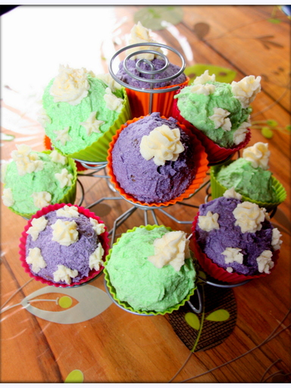](http://www.marmiton.org/recettes/recette-photo_glacage-cupcakes-inratable_172284.aspx)

Temps de préparation : 15 minutes  
Temps de cuisson : 0 minutes

Ingrédients (pour 18 mini) :

- 100 g de [beurre](http://www.marmiton.org/Magazine/Diaporamiam_pur-beurre-c-est-meilleur_1.aspx) mou  
- 300 g de [sucre](http://www.marmiton.org/Magazine/Tendances-Gourmandes_le-gout-des-sucres_1.aspx) glace  
- 2 cuillères à soupe de lait  
- Une terrine  
- Une spatule  
- Un fouet électrique

**Préparation de la recette :**

Les quantités proposées sont valables pour environ 18 mini-[Cupcakes](http://www.marmiton.org/Magazine/Tendances-Gourmandes_les-cupcakes-debarquent_1.aspx) ou 9 [Cupcakes](http://www.marmiton.org/Magazine/Tendances-Gourmandes_les-cupcakes-debarquent_1.aspx) moyens.  
Pour des quantités plus importantes de [Cupcakes](http://www.marmiton.org/Magazine/Tendances-Gourmandes_les-cupcakes-debarquent_1.aspx), il suffit toujours de multiplier les quantités de [sucre](http://www.marmiton.org/Magazine/Tendances-Gourmandes_le-gout-des-sucres_1.aspx) glace par 3 par rapport à la quantité de [beurre](http://www.marmiton.org/Magazine/Diaporamiam_pur-beurre-c-est-meilleur_1.aspx),

par exemple pour 200 g de [beurre](http://www.marmiton.org/Magazine/Diaporamiam_pur-beurre-c-est-meilleur_1.aspx) il vous faudra 600 g de [sucre](http://www.marmiton.org/Magazine/Tendances-Gourmandes_le-gout-des-sucres_1.aspx) glace.

Le lait doit être utilisé à votre convenance, sachant que le glaçage doit être quand même crémeux mais assez compact.

Place à la recette :  
Commencez par couper le [beurre](http://www.marmiton.org/Magazine/Diaporamiam_pur-beurre-c-est-meilleur_1.aspx) en petits morceaux dans une terrine, il ne doit surtout pas être fondu, mais mou. Travaillez-le avec vos doigts jusqu'à ce qu'il soit assez mou pour être travaillé au fouet électrique.  
  
Versez ensuite votre [sucre](http://www.marmiton.org/Magazine/Tendances-Gourmandes_le-gout-des-sucres_1.aspx) glace sur le [beurre](http://www.marmiton.org/Magazine/Diaporamiam_pur-beurre-c-est-meilleur_1.aspx) et ajoutez le lait.  
  
Travaillez le tout un peu à la spatule.  
  
Fouettez ensuite avec votre fouet électrique pendant 3 bonnes minutes jusqu'à ce que le mélange devienne bien crémeux.  
  
S'il ne se mélange pas bien au bout d'une minute, ajoutez un tout petit peu de lait et dans le cas contraire si il vous parait trop liquide, ajoutez un peu de [sucre](http://www.marmiton.org/Magazine/Tendances-Gourmandes_le-gout-des-sucres_1.aspx) glace.  
  
Votre glaçage est prêt à être utilisé !  
  
Pour ma part je le colore en général avec un peu de jus de betterave pour une jolie couleur rose, naturel et aucun goût !  
  
A déposer sur vos [Cupcakes](http://www.marmiton.org/Magazine/Tendances-Gourmandes_les-cupcakes-debarquent_1.aspx) avec une poche à douille, et à placer ensuite au réfrigérateur pour une prise plus efficace du glaçage.